2
3/04/2024
Bionexo
RESULTADO – TOMADA DE PREÇO
024244EM58602HEAPA
2
O Instituto de Gestão e Humanização – IGH, entidade de direito privado e sem fins lucrativos, classificado como
Organização Social, vem tornar público o resultado da Tomada de Preços, com a finalidade de adquirir bens, insumos e
serviços para o HEAPA - Hospital Estadual de Aparecida de Goiânia, com endereço à Av. Diamante, s/n - St. Conde dos
Arcos, Aparecida de Goiânia/GO, CEP: 74.969-210.
Art. 10º Não se exigirá a publicidade prévia disposta no artigo
II. EMERGÊNCIA: Nas compras ou contratações realizadas em caráter de urgência ou emergência, caracterizadas pela
ocorrência de fatos inesperados e imprevisíveis, cujo não atendimento imediato seja mais gravoso, importando em prejuízos
ou comprometendo a segurança de pessoas ou equipamentos, reconhecidos pela administração.
Bionexo do Brasil Ltda
Relatório emitido em 23/04/2024 16:31
Comprador
IGH - HUAPA - HOSPITAL DE URGÊNCIA DE APARECIDA DE GOIÂNIA (11.858.570/0004-86)
AV. DIAMANTE, ESQUINA C/ A RUA MUCURI, SN - JARDIM CONDE DOS ARCOS - APARECIDA DE GOIÂNIA, GO CEP:
7
4969-210
Relação de Itens (Confirmação)
Pedido de Cotação : 343591830
COTAÇÃO Nº 58602 MANUTENÇÃO PREDIAL HEAPA ABRIL/2024
Frete Próprio
Observações: *PAGAMENTO: Somente a prazo e por meio de depósito em conta PJ do fornecedor. *FRETE: Só serão
aceitas propostas com frete CIF e para entrega no endereço: AV. DIAMANTE, ESQUINA C/ A RUA MUCURI, JARDIM
CONDE DOS ARCOS, AP DE GOIÂNIA/GO CEP: 74969210, dia e horário especificado. *CERTIDÕES: As Certidões
Municipal, Estadual de Goiás, Federal, FGTS e Trabalhista devem estar regulares desde a data da emissão da proposta
até a data do pagamento. *REGULAMENTO: O processo de compras obedecerá ao Regulamento de Compras do IGH,
prevalecendo este em relação a estes termos em caso de divergência.
Tipo de Cotação: Cotação Emergencial
Fornecedor : Todos os Fornecedores
Data de Confirmação : Todas
Faturamento
Mínimo
Validade da
Proposta
Condições de
Pagamento
Fornecedor
Prazo de Entrega
Frete Observações
FERRAGISTA AREIAO EIRELI
GOIÂNIA - GO
Maria Salette Bastos - (62) 3285-
4 dias após
confirmação
1
R$ 0,0000
25/04/2024
30 ddl
CIF
null
2
000
areiaofer@gmail.com
Mais informações
Programação
de Entrega
Preço
Unitário Fábrica
Preço
Valor
Total
Produto
Código
Fabricante
Embalagem Fornecedor Comentário Justificativa
Rent(%) Quantidade
Usuário
Danielly
Evelyn
Pereira Da
Cruz
COLA ADESIVA
CONTATO BIQ
(TIPO
BERTONCI -
UNIDADE
COLA CONTATO
AMAZO EXTRA
GALAO 2,8K -
DIVERSOS -
FERRAGISTA
AREIAO
EIRELI
R$
R$
R$
300,0000
1
2
3
40217
-
DIVERSOS
DIVERSOS
UNIDADE
UNIDADE
null
null
null
-
-
2 Unidade
1
50,0000 0,0000
DIVERSOS
23/04/2024
1
4:37
Danielly
Evelyn
Pereira Da
Cruz
GESSO EM PO
01KG -
REJUMASSA -
DIVERSOS -
DIVERSOS
GESSO EM PO
BRANCO -
QUILO
FERRAGISTA
AREIAO
EIRELI
R$
R$
R$
174,5000
33199
-
-
50 Quilograma
3
,4900 0,0000
23/04/2024
1
4:37
Danielly
Evelyn
Pereira Da
Cruz
LUMINARIA
PLAFON 25W
LED SOBREPOR 63264
REDONDO 30CM
BRANCO FRIO
PLAFON DE
SOBREPOR LED
REDONDO 24W
30CM -
FERRAGISTA
AREIAO
EIRELI
;MAXX
Comercio -
Frete FOB
R$
R$
R$
715,2000
16 Unidade
4
4,7000 0,0000
DIVERSOS
23/04/2024
1
4:37
Danielly
Evelyn
Pereira Da
Cruz
PISO VINILICO
COR PRETA TAM
30X30 CM
ESPESSURA 2
MM - UNIDADE
PISO VINILICO
COR PRETA TAM
30X30 CM
ESPESSURA 2
MM - DIVERSOS
FERRAGISTA
AREIAO
EIRELI
R$
R$
R$
4
5
41008
79419
-
-
null
null
-
-
8 Unidade
6 Unidade
1
80,0000 0,0000
1.440,0000
23/04/2024
1
4:37
SPOT LED
Spot 6w super
led quadrado
BRANCO -
UNIDADE FERRAGISTA
AREIAO
R$
R$
R$
120,0000
Danielly
Evelyn
Pereira Da
Cruz
BRANCA 10W
20,0000 0,0000
6
-
500K 100-240V
10 WATTS (W)
COR 6500K -
BRANCA
EIRELI
diversos
23/04/2024
14:37
VOLTAGEM
-100-240V
(BIVOLT) 800
LUMENS (LM)
https://bionexo.bionexo.com/jsp/RelatPDC/relat_adjudica.jsp
1/3
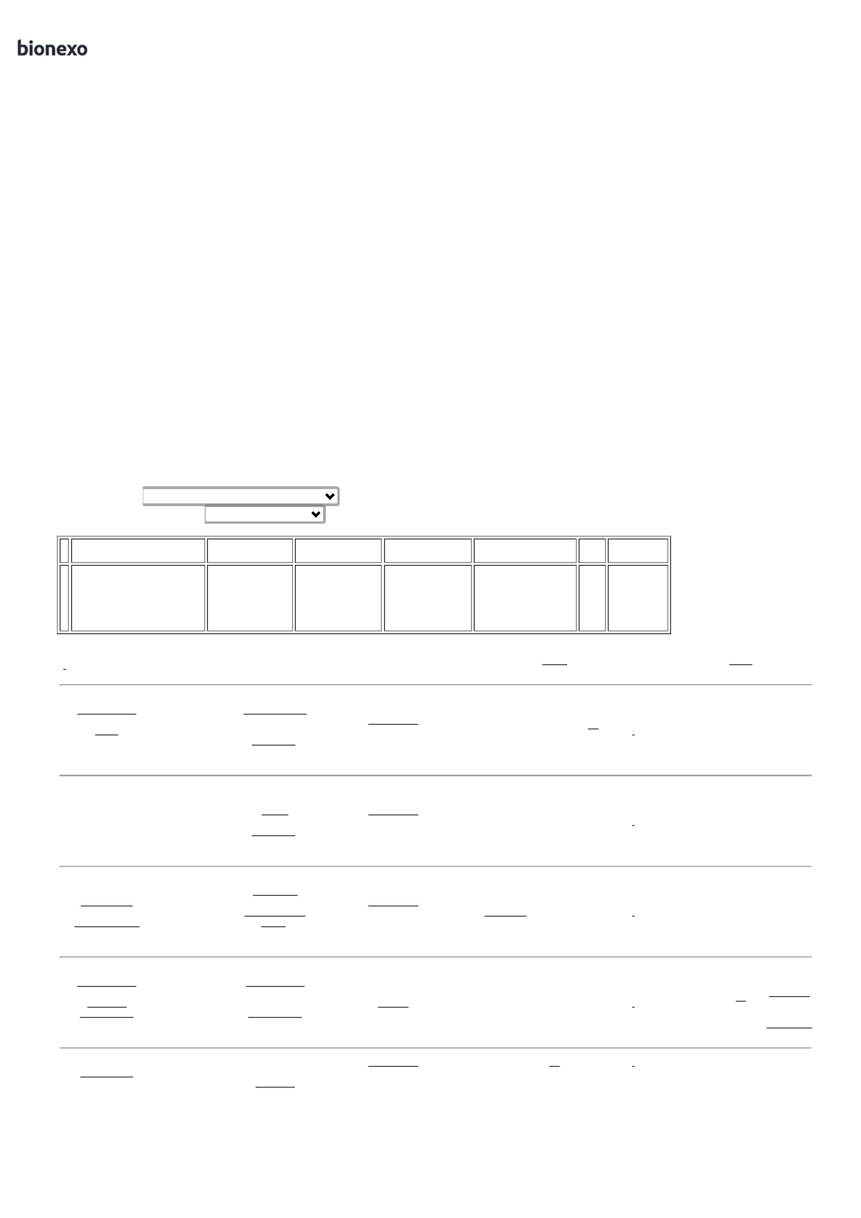

2
3/04/2024
Bionexo
EQUIVALE -
5W HALÓGENA
7
Danielly
Evelyn
Pereira Da
Cruz
SPOT SUPER
LED REDONDO
SANCA GESSO
BIVOLT 5W LUZ
BRANCA FRIA -
DIVERSOS
SPOT SUPER
LED REDONDO
SANCA GESSO 63267
BIVOLT 5W LUZ
BRANCA FRIA
FERRAGISTA
AREIAO
EIRELI
R$
R$
R$
24,9800
6
-
UNIDADE
null
-
2 Unidade
12,4900 0,0000
23/04/2024
1
4:37
-
SUPORTE DE
TETO P/
SUPORTE DE
TETO P/
PROJETOR EM
ALUMINIO OU
ACO - GIRO
HORIZONTAL:
ATÉ 360º
(ESQUERDA /
DIREITA)
AJUSTE DE
INCLINAÇÃO
(TILT): ATÉ 15º
PODE SER
INSTALADO NO
TETO OU
PAREDE
MEDIDA DO
PONTO DE
FIXAÇÃO NO
TETO AO
PONTO DE
FIXAÇÃO DO
PROJETO:
MÁXIMO 200
MM MATERIAL:
ALUMÍNIO OU
AÇO
ACABAMENTO:
PINTURA EPÓXI
ELETROSTÁTICA
FIXAÇÃO
ATRAVÉS DE 04
PONTOS
ROSCADOS E
COM ATÉ 10KG
PROJETOR EM
ALUMINIO OU
ACO - GIRO
HORIZONTAL:
ATE 360o
(ESQUERDA /
DIREITA)
AJUSTE DE
INCLINACAO
(TILT): ATE 15o
PODE SER
INSTALADO NO
TETO OU
Danielly
Evelyn
Pereira Da
Cruz
PAREDE
MEDIDA DO
PONTO DE
FIXACAO NO
TETO AO
PONTO DE
FERRAGISTA
AREIAO
EIRELI
R$
R$
R$
180,0000
7
79416
-
UNIDADE
null
-
1 Unidade
180,0000 0,0000
23/04/2024
14:37
FIXACAO DO
PROJETO:
MAXIMO 200
MM MATERIAL:
ALUMINIO OU
ACO
ACABAMENTO:
PINTURA EPOXI
ELETROSTATICA
FIXACAO
ATRAVES DE 04
PONTOS
ROSCADOS E
COM ATE 10KG -
diversos
SUPORTE
SUPORTE
PAREDE CAIXA
DE SOM EM ACO
SUPORTA ATE
PAREDE CAIXA
DE SOM EM ACO
SUPORTA ATE
Danielly
Evelyn
Pereira Da
Cruz
3
5KG -
3
5KG -
FERRAGISTA
AREIAO
EIRELI
MATERIAL EM
ACO
RESISTENTE
SUPORTA ATE
5KG ANGULO
AJUSTAVEL -
diversos
R$
R$
R$
360,0000
8
MATERIAL EM 79417
AÇO
RESISTENTE
SUPORTA ATÉ
5KG ÂNGULO
AJUSTÁVEL
-
UNIDADE
null
-
2 Unidade
180,0000 0,0000
23/04/2024
14:37
3
3
Danielly
Evelyn
Pereira Da
Cruz
TINTA ESMALTE
SINTETICO
ACETINADO
PRAIA 3,6L -
CORAL
TINTA ESMALTE
SINTETICO
ACETINADO
PRAIA 3,6L
FERRAGISTA
AREIAO
EIRELI
R$
R$
R$
494,0000
9
73709
-
UNIDADE
null
-
2 Galao
247,0000 0,0000
23/04/2024
1
4:37
TOMADA
PAREDE 4X2 1
VGA 1 HDMI 1
RJ45 - 01
ESPELHO 4X2
LINHA
CLASSICA COM
SUPORTE
EMENDA HDMI
FEMEA X FEMEA
TOMADA
PAREDE 4X2 1
VGA 1 HDMI 1
RJ45 - 01
ESPELHO 4X2
LINHA
CLÁSSICA COM
SUPORTE
EMENDA HDMI
FÊMEA X FÊMEA
Danielly
Evelyn
Pereira Da
Cruz
FERRAGISTA
AREIAO
EIRELI
R$
R$
R$
490,0000
10
79421
79420
-
-
UNIDADE
null
null
-
-
1 Unidade
1 Unidade
490,0000 0,0000
23/04/2024
14:37
-
diversos
11
VALVULA
AUTOMATICA
PARA MICTORIO
EM METAL -
ESTILO
AUTOMÁTICA
ACABAMENTO
CROMO
VALVULA
MICTORIO
CROM BLUKIT
190901 61 -
DIVERSOS -
DIVERSOS
DIVERSOS FERRAGISTA
R$
R$
R$
339,0000
Danielly
Evelyn
Pereira Da
Cruz
AREIAO
EIRELI
339,0000 0,0000
23/04/2024
14:37
MATERIAL LIGA
DE COBRE;
ELASTRÔMEROS
E POLÍMEROS
DE
ENGENHARIA
FORMA DE
INSTALAÇÃO
MICTÓRIO
POSIÇÃO DA
ALAVANCA OU
DO CABO
CENTRO
MATERIAL DA
ALÇA OU DO
https://bionexo.bionexo.com/jsp/RelatPDC/relat_adjudica.jsp
2/3

2
3/04/2024
Bionexo
CABO METAL
RECURSOS
ESPECIAIS
FECHAMENTO
AUTOMÁTICO,
VÁLVULA 100%
METAL
Total
Parcial:
R$
9
9
1.0
1.0
4.637,6800
Total de Itens da Cotação: 11
Total de Itens Impressos: 11
Total
Geral:
R$
4.637,6800
Clique aqui para geração de relatório completo com quebra de página
https://bionexo.bionexo.com/jsp/RelatPDC/relat_adjudica.jsp
3/3

